Отчёт по лабораторной работе 8

дисциплина: Архитектура компьютера

Тяпкова Альбина НММбд-04-24

Содержание

# 1 Цель работы

Целью работы является приобретение навыков написания программ с использованием циклов и обработкой аргументов командной строки..

# 2 Выполнение лабораторной работы

## 2.1 Реализация циклов в NASM

Создала каталог для программ лабораторной работы №8 и файл lab8-1.asm.

При реализации циклов в NASM с использованием инструкции loop необходимо помнить, что эта инструкция использует регистр ecx в качестве счётчика, уменьшая его значение на единицу на каждом шаге. В качестве примера была написана программа, которая выводит значение регистра ecx.

Ввела в файл lab8-1.asm текст программы из листинга 8.1, создала исполняемый файл и проверила его работу.

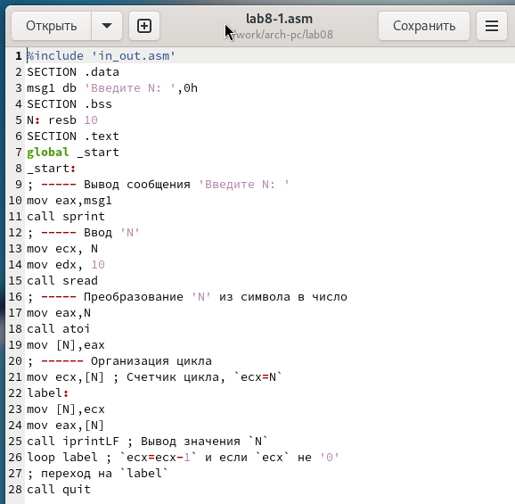

Рис. 1: Программа в файле lab8-1.asm

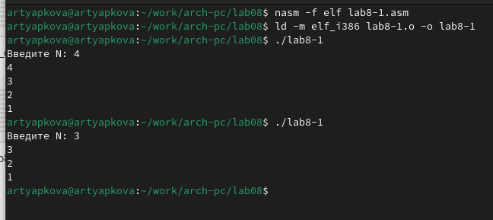

Рис. 2: Запуск программы lab8-1.asm

Данный пример показал, что изменение регистра ecx в теле цикла loop может привести к некорректной работе программы. Изменила текст программы, добавив изменение значения регистра ecx в цикле.

В новой версии программа запускает бесконечный цикл при нечётном N и выводит только нечётные числа при чётном N.

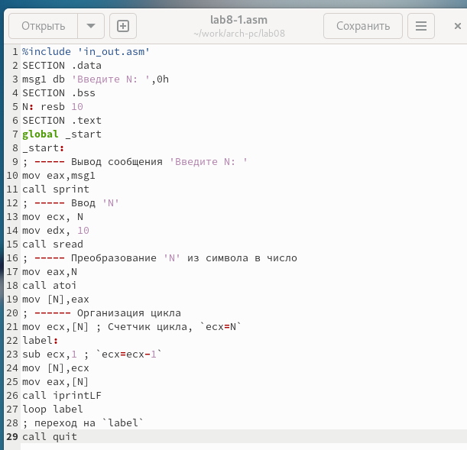

Рис. 3: Программа в файле lab8-1.asm

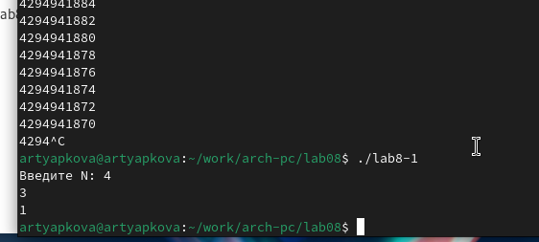

Рис. 4: Запуск программы lab8-1.asm

Чтобы использовать регистр ecx в цикле и сохранить корректность работы программы, добавила команды push и pop для сохранения значения счётчика цикла loop в стеке. Внесённые изменения позволили программе корректно выводить числа от N-1 до 0, при этом количество проходов цикла соответствует значению N.

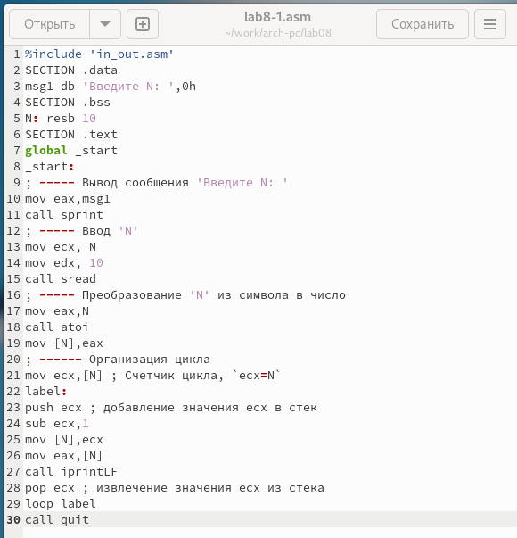

Рис. 5: Программа в файле lab8-1.asm

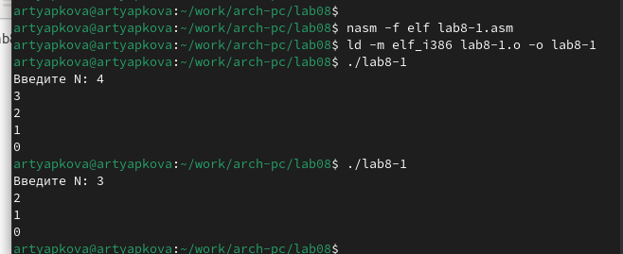

Рис. 6: Запуск программы lab8-1.asm

## 2.2 Обработка аргументов командной строки

Создала файл lab8-2.asm в каталоге ~/work/arch-pc/lab08 и ввела в него текст программы из листинга 8.2.

Собрала исполняемый файл и запустила его с несколькими аргументами. Программа успешно обработала 5 аргументов, которые считаются словами/числами, разделёнными пробелами.

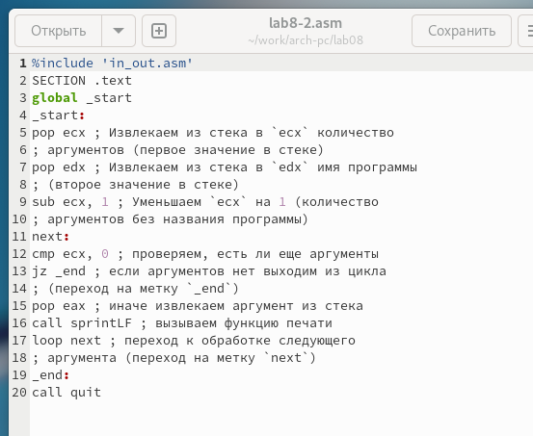

Рис. 7: Программа в файле lab8-2.asm

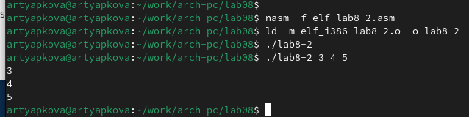

Рис. 8: Запуск программы lab8-2.asm

Написала ещё одну программу, которая вычисляет сумму чисел, переданных в программу как аргументы командной строки.

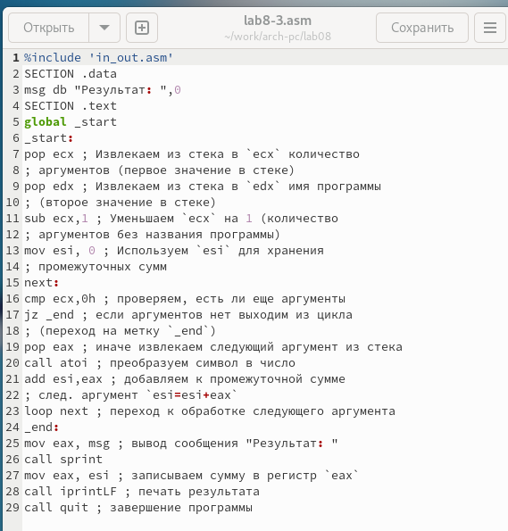

Рис. 9: Программа в файле lab8-3.asm

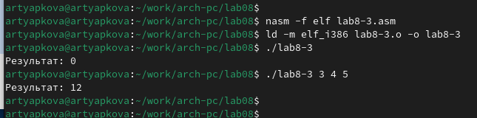

Рис. 10: Запуск программы lab8-3.asm

Изменила текст программы из листинга 8.3, добавив вычисление произведения аргументов командной строки.

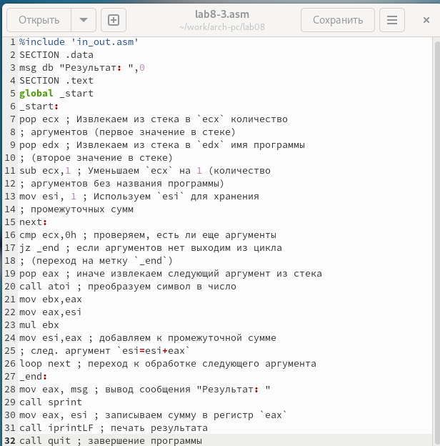

Рис. 11: Программа в файле lab8-3.asm

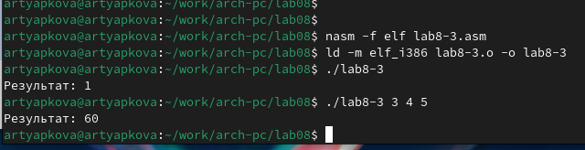

Рис. 12: Запуск программы lab8-3.asm

## 2.3 Задание для самостоятельной работы

Написала программу, которая вычисляет сумму значений функции $f\left(x\right)$ для $x=x_{1},x_{2},…,x_{n}$. Аргументы передаются через командную строку. Вид функции $f\left(x\right)$ взят из таблицы 8.1 в соответствии с вариантом, полученным на лабораторной работе №7.

Для варианта 10 выбрана функция $f\left(x\right)=5\left(2+x\right)$.

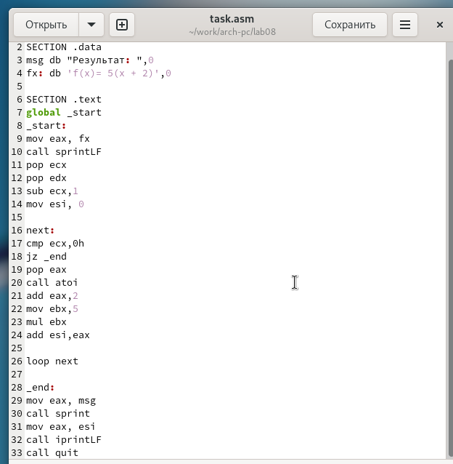

Рис. 13: Программа в файле task.asm

Для проверки сначала запустила программу с одним аргументом. Например, $f\left(0\right)=5⋅2=10$, $f\left(1\right)=5⋅3=15$.

Затем запустила программу с несколькими аргументами и проверила сумму значений функции.

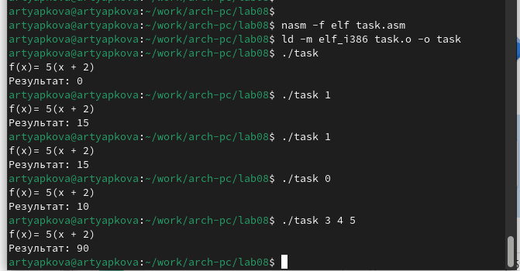

Рис. 14: Запуск программы task.asm

# 3 Выводы

Освоили работы со стеком, циклом и аргументами на ассемблере nasm.